**摘 要**

随着世界经济信息化、全球网络化的到来推动信息线上管理的飞速发展，为短文写作竞赛行业的改革起到关键作用。若想达到安全，快捷的目的，就需要拥有信息化的组织和管理模式，建立一套合理、畅通、高效的短文写作竞赛管理系统小程序。当前的短文写作竞赛管理存在工作效率低下，人员和资源调配不充分的问题，基于信息化的短文写作竞赛管理系统小程序目前还没有完善的系统机制。

在此基础上，结合现有短文写作竞赛体系的特点，运用新技术，构建了以 springboot为基础的短文写作竞赛管理体系。首先，以需求为依据，对目前传统的短文写作竞赛管理基础业务进行了较为详尽的了解和分析。根据需求分析结果进行了系统的设计，并将其划分为管理员、学生、评委和负责人四种角色：主要功能包括系统首页、个人中心、负责人管理、学生管理、评委管理、专业管理、班级管理、竞赛类别管理、竞赛信息管理、竞赛报名管理、竞赛成果管理、竞赛评分管理、系统管理等。使用目前市场主流的技术 SpringBoot框架和Maven进行项目构建，使用Java开发语言和MySQL数据库对系统进行高内聚低耦合的设计，最终完成了短文写作竞赛管理系统小程序的实现。

本系统为当前传统短文写作竞赛管理提供了一个高效、便捷、信息化的解决方案、有效管控了短文写作竞赛信息的各个环节，这为后期系统的优化提供了新的方向。

关键词：短文写作竞赛；springboot架构；MySQL数据库

Abstract

With the advent of the world economy informatization and global networking, the rapid development of online information management is promoted, which plays a key role in the reform of the essay competition industry. In order to achieve the purpose of safety and efficiency, it is necessary to have an information-based organization and management mode, and establish a reasonable, smooth and efficient small program of the essay writing competition management system. The current essay writing competition management has the problems of low efficiency, insufficient personnel and resource allocation, and there is no perfect system mechanism for the information-based essay writing competition management system small program at present.

On this basis, combined with the characteristics of the existing essay writing competition system and using new technology, a springboot based essay writing competition management system is constructed. First of all, based on the demand, this paper makes a detailed understanding and analysis of the basic business of the traditional essay competition management. According to the results of demand analysis, the system is designed and divided into four roles: administrator, student, judge and person in charge. The main functions include the system home page, personal center, responsible person management, student management, judge management, professional management, class management, competition category management, competition information management, competition registration management, competition results management, competition scoring management, system management, etc. Using the current market mainstream technology SpringBoot framework and Maven to construct the project, using Java development language and MySQL database to design the system with high cohesion and low coupling, and finally completed the implementation of the short writing contest management system small program.

This system provides an efficient, convenient and information-based solution for the current traditional essay writing contest management, and effectively controls each link of the essay writing contest information, which provides a new direction for the later optimization of the system.

**Key words:** Essay writing competition; springboot architecture; MySQL database

目 录

1绪 论 1

1.1研究背景 1

1.2课题研究的意义 1

1.3研究现状 2

1.4研究内容和方法 3

1.4.1研究内容 3

1.4.2研究方法 4

1.5论文组织结构 4

2开发环境 5

2.1开发技术 5

2.1.1 JAVA语言简介 5

2.1.2 SpringBoot框架 5

2.1.3微信小程序的介绍 5

2.2开发工具 6

2.2.1 MySQL数据库 6

2.2.2 IDEA 6

3系统分析 8

3.1需求分析 8

3.2系统性能分析 8

3.3可行性分析 9

3.3.1经济可行性 9

3.3.2技术可行性 9

3.3.3社会可行性 10

3.4系统用例分析 10

3.5 系统流程图 12

4 系统设计 15

4.1 系统概述 15

4.2 系统结构设计 15

4.3 数据库设计 16

4.3.1 数据库设计原则 16

4.3.2 数据库实体 17

4.3.3 数据库表设计 18

5界面设计与功能实现 26

5.1小程序端实现 26

5.1.1登录界面的实现 26

5.1.2 小程序首页功能的实现 26

5.1.3学生功能 28

5.2 后台功能的实现 28

5.2.1 管理员功能的实现 29

5.2.2 评委功能的实现 35

5.2.3负责人功能的实现 36

6系统测试 37

6.1系统测试的方法 37

6.2测试用例 37

6.3测试分析 38

结 论 39

参考文献 40

致 谢 41

# 1绪 论

## 1.1研究背景

目前是把短文写作竞赛信息的各个环节整合的一体化的综合线上管理模式。在规定的时间内以合理有效地安排并进行保存。

随着计算机技术和网络技术的不断发展，线上管理成为一种新兴的管理方式。既带动了短文写作竞赛管理等相关产业链的发展，又加剧了管理系统的竞争。在这种情况之下，更为高质量的短文写作竞赛服务质量能够获得大批人员群体的青睐，为自身进一步开拓市场奠定良好的基础。

信息的传递在短文写作竞赛管理系统小程序中是一个十分关键的环节。及时、准确的信息传输可以及时发现、处理和解决问题。同时，对市场的要求做出迅速的反应，及时地发现并解决问题，使短文写作竞赛信息达到一个良性的循环。短文写作竞赛利用现代的信息技术和网络通讯技术，来构建一个信息化、协同化管理的短文写作竞赛管理体系。

传统的短文写作竞赛管理必须进行信息化改造，这是一个不可避免的过程。这样既可以使短文写作竞赛信息得到合理的配置，又可以通过信息化管理平台，对短文写作竞赛通过这个平台，系统用户可以共享每个环节和相关资源。因此，研究和开发一个基于springboot架构的信息化、一体化的短文写作竞赛管理系统小程序具有重要的意义。

## 1.2课题研究的意义

现代短文写作竞赛管理综合了多种技术，对短文写作竞赛管理系统小程序的多个流程了实现整合。管理的范围从简单的存储、方便使用为需求提供高品质、定制化方案，实现系统化管理。短文写作竞赛管理系统小程序能够帮助用户优化内部办理流程，规范用户办理流程，提高办理效率。

一、小程序应用的意义如下：

1. 有利于节约管理的成本，高效利用资源。信息对现实的发展尤为重要，信息化水平的高低直接反映了短文写作竞赛管理的发展速度和规模。当管理过程得到信息化技术的支持，就能够对管理成本的因素进行分析计算，最终得到最优解，从而使整个短文写作竞赛管理的效益达到最大。
2. 有利于提高管理品质。信息化的[短文写作竞赛管理系统小程序](http://www.lancent.cc/logistics)是由多个分布式子系统组成的，各分布式子系统既可以完全独立运作，又有一定的联系。只有提高[管理上](http://www.lancent.cc/logistics)的各环节、各子系统的信息化水平，才能提高整个[小程序](http://www.lancent.cc/logistics)的运行效率。
3. 有利于提升服务质量和用户体验 。使用网络化智能分析技术后，可以实时的获取信息或用户需求等数据，对海量的数据进行过滤和分析，就能得到有价值的信息。这样，管理员、学生、评委和负责人之间可以有更好的交互，同时，在一定条件下，可以实现部分数据的共享，从而提升服务质量和体验效果。
4. 现代[短文写作竞赛管理系统小程序](https://www.lancent.cc/news/detail/289)本身的意义：在现代信息技术飞速发展下，先进的管理理念已经在一定程度上改变了传统的管理方式。由于现代信息技术的运用，使得原来的各个环节得到了有效的整合，短文写作竞赛的管理与服务得到了快速的发展。利用计算机、网络、 GPS、和GIS技术，可以拥有信息化和高效的管理系统。现代要想达到全面的网络化、提高服务品质、降低成本，就必然需要信息化技术的加持。

有大数据分析技术加持的系统可以对用户和市场需求进行海量数据收集，然后过滤出有用的信息，对这些信息进行分析整合，最终得出结论用以辅助决策层做出正确并具有前瞻性的战略规划。

## 1.3研究现状

1. 国内研究现状及趋势：

在短文写作竞赛领域里，我国相比国外一些发达国家而言起步较晚。像美国、欧洲等国目前在该领域已经取得一定的成就，基本上建立起了不同层次的管理体系。

目前国内对降低成本，优化内部管理有强烈的愿望和要求。但国内信息化水平还比较低，在传统行业中，部分企业，尤其是小微企业，让在日常的工作中使用纸质的材料进行记录。使用纸质文件的缺点有：

1、保存困难，易于丢失。纸质的材料经过长时间的存储或频繁的转移、翻阅，非常容易造成字迹变得模糊、材料发生意外破损或者丢失。

2、查询分析不方便。企业每季度或者年度都需要进行资料数据的整理、分析和总结，纸质的材料查询和分析都非常的耗时费力，而利用网络信息技术，可以很好的解决这些问题。

3、对环境不友好，使用纸质文件不环保，产生的废弃纸张很多时候得不到及时的回收再利用，大大的浪费了自然资源。

4、这些年我国经济和科技蓬勃发展，诞生了很多新兴的产业，很多企业的经营模式向信息化和网络化方向发展，这给传统行业带来了巨大的冲击，也推动了我国现代管理系统进入快速发展的新阶段。现代短文写作竞赛管理是经济、社会和科技发展到一定阶段的产物。随着我国对短文写作竞赛领域越来越重视，许多企业开始积极建立信息化管理系统，以此提高内部工作效率，与此同时，短文写作竞赛管理的经营模式也悄然发生了巨大的变化。

近几年，大数据、云计算、物联网和互联网等先进技术有了新的突破和发展，这些技术大量应用于各行各业，帮助企业完成信息化和智能化转型升级，如新零售、线上管理系统等，这些新兴行业的高速发展极大的推动传统短文写作竞赛管理的升级。目前，我国利用先进的信息技术，整合各个环节，在各行业之间实现信息和资源共享的“互联网+短文写作竞赛管理”模式已经逐渐成熟，它既能降低短文写作竞赛管理成本，也能提高效率。“互联网+短文写作竞赛管理”可持续发展的状态是受社会发展和经济发展驱动力、科技创新影响，以及环境压力和资源压力共同作用影响的结果。

虽然我们国家的短文写作竞赛管理经过多年的发展取得了巨大的进步，但在管理体制、信息化管理、成本控制等方面与发达国家相比仍然存在一定差距。但我们也应当看到短文写作竞赛领域美好的发展前景。

1. 国外现状与发展趋势

由于现代科学技术的快速发展，信息技术、网络技术在短文写作竞赛领域得到了广泛的应用。在西方很多国家，很早之前就已经有了非常成熟的线上管理理论并逐渐形成完整的、权威的管理体系，大量的将理论广泛地应用在实际业务中，不仅提高了工作效益，而且推动了社会的发展和进步。美国与日本在同行业已处于全球领先地位。而欧洲虽然起步较晚，但是由于各国政府和相关企业的大力支持和关注，同时吸收先进的实践经验，最终得到快速发展。

该智能系统能有效地减少错误的发生，大大提高服务品质和减少管理成本。

## 1.4研究内容和方法

### 1.4.1研究内容

本课题主要研究如何用信息化技术改善传统的经营和管理模式，简化短文写作竞赛管理的难度，根据管理实际业务需求，调研、分析和编写系统需求文档，设计编写符合企业需要的系统说明书，绘制数据库结构模型，完成系统功能模块开发。本系统的功能包括：

1. 管理员进入小程序，可以对系统首页、个人中心、负责人管理、学生管理、评委管理、专业管理、班级管理、竞赛类别管理、竞赛信息管理、竞赛报名管理、竞赛成果管理、竞赛评分管理、系统管理等功能进行管理。
2. 学生登录本系统可以对个人中心、竞赛报名、竞赛成果、竞赛评分等功能进行管理。
3. 评委登录本系统可以对系统首页、个人中心、竞赛信息管理、竞赛报名管理、竞赛评分管理等功能进行管理。
4. 负责人登录本系统可以对系统首页、个人中心、竞赛信息管理、竞赛报名管理、竞赛成果管理、竞赛评分管理等功能进行管理。

### 1.4.2研究方法

本文所采用的研究方法有：

1. 调查法。通过市场调研、网络小程序和线下问卷调查等方式进行准确和全面的材料信息搜集工作，并对材料进行分析。
2. 类比法。了解国外和国内线上管理系统的现状，吸取和借鉴先进线上管理理论经验，并在系统设计中进行适当的应用。
3. 理论和实践结合法。在开发技术、开发环境和数据库技术等方面，通过对系统用户的需求进行分析，最终确定出最优的解决方案。
4. UML建模法。对系统进行分析、建模和实际运行调试，使系统功能得以实现。

## 1.5论文组织结构

1. 绪论，介绍了课题的研究背景、本论文的研究意义和目标等。
2. 开发环境，介绍了与本系统实现相关的技术和工具，包括常用的springboot框架、MySQL数据库等。
3. 系统分析，主要是系统流程设计和系统用例设计及法律、经济等可行性分析。
4. 系统设计，依照系统设计规范，绘制各个模块的流程图和用例图等。
5. 界面设计与功能实现，主要是展示系统具体功能和系统界面开发结果。
6. 系统测试，对完成的系统功能进行白盒和黑盒测试，编写并列举了相关测试用例表。

# 2开发环境

## 2.1开发技术

### 2.1.1 JAVA语言简介

JAVA主要使用了CORBA技术和安全模型，主要是在网络使用的信息保障上。它还带来了对EJB(Enterprise JAVA Beans)的完全支援。JAVA SERVLET API,JSP(JAVA Server Pages),还有XML技术等多进步。因此，当在打开蜘蛛纸牌休闲一下玩游戏时，还可以打开一个音乐播放器来播放自己想要听的歌，于是，既可以一遍玩蜘蛛纸牌放松，也可以挑选播放自己想要听的歌，两者来回切换，两者同时进行无需等待。因为似乎他们都在自己的主机上一起为自己工作。但事实是，对于某个CPU来说，它只是在特定时点进行了某个程序。CPU在这些程序中间，不断地“跳跃”。而为何人们却看不到什么破坏呢？这是因为，和人的感应一样，它的速度太快了。所以，即使人们发现一些同步操作，其实对电脑而言，也只是在特定时点运行了某个进程，除非的电脑是多CPU的。

### 2.1.2 SpringBoot框架

Spring Boot是由Pivotal的开发团队在2013年开发的一个免费、轻量级、开源的系统框架。SpringBoot的主要设计思想是约定大于配置，因此SpringBoot在设计时几乎达到零配置。SpringBoot集成了业界的开源框架。

SpringBoot是一个非常强大的后台框架，因为SpringBoot的开发基本上不需要写配置文件，所以利用SpringBoot来构建网站的后台环境，在SpringBoot的YML配置文件中写项目启动端口，项目就可以启动了。项目的Java和静态文件由SpringBoot管理。

### 2.1.3微信小程序的介绍

微信小程序是由张小龙研发且于2017年1月9日正式推出的一种不用下载的就可以使用的轻量应用，而且用完之后也不需要卸载，实现了用完即走的原则，因此小程序的传播消耗和获取用户的成本在一定程度上被大大地降低了。这为用户与服务的连接开辟了一种新的方式。对于微信小程序更直接的理解，就是可以分解为微信和小程序，由此不难理解，即微信小程序的开发环境就是微信，因此在微信中用户可以通过线下二维码扫一扫或者扫公众号中关联的二维码打开小程序应用，或者用户还可以通过搜索小程序打开应用。微信小程序最重要也是最有优势的一点就是其占用的空间非常小，因此用户从获取小程序到进入该小程序消耗的时间很少，大大的提升了用户的使用体验。

## 2.2开发工具

### 2.2.1 MySQL数据库

数据库在软件项目中扮演着操作管理数据的角色同时还能够保证数据的独立性、一致性和安全性，并为系统访问数据提供有效方式不仅如此数据库还能大大减少程序员开发程序时间。在日常能够接触实用的一般有两类数据库，一类是以(Oracle，DB2，SQL Server，MySQL )为代表的关系型数据库和以(NoSql、MongeDB)为代表的非关系型数据库，两类数据库各有各的优缺点。其中非关系型数据库又分为网络数据库和层级数据库。-网络数据库是指在计算机网络系统中应用数据库技术然后借助网络技术将存储于数据库中的大量信息及时发布出去；在成熟的数据库技术的帮助下，计算机网络实现了对网络中的各种数据的有效管理，用户与网络中的数据库数据交互也借此得以进行。IMS也是最早研制成功的数据库系统。关系数据结构、关系操作集合、关系完整性约束构成了关系模型。作为数据库另外一种区分方式的存储介质被大家分为磁盘和内存这 两种。例如：关系型数据库就存储在磁盘中，非关系型数据库则存储在内存中。典型的关系型数据库有：Oracle、DB2、Microsoft SQL Server、Microsoft Access、MySQL、SQLite。小型关系型数据库：Microsoft Access，SQLite；中型关系型数据库：SQL Server，Mysql；大型关系型数据库：Oracle，DB2。

大家常用的其他关系形数据库系统大多是MySQL AB公司开发的，其中MySQL也是由这家开发的，所应用的分布式数据库管理系统是客户机/服务器体系结构得益于此结构，而且用这个系统建造的数据库具有很强的适用性，用C和C++编写的系统让他拥有很强的适用性所以他可以在大部分操作系统上使用并能和php结合。不同的API函数针对不同的语言(C,C++,JAVA等)来处理不同数据；为了更好地支持多CPU多线程通过使用核心线程来实现；提供的存储机制分为事务和非事务存储机制；MySQL采用双重许可，不管是从MySQL AB公司获得正式的商业许可又或是许可条款下以免费软件或开放源码软件的方式使用MySQL软件都是被允许的。

MySQL作为数据库拥有很多优点，其中由于是开放源码，所以使用成本特别低，而它体积小的特点决定了速度快的特性。因此，My Sql具有开放性，多线程支持多种API，可跨数据库连接，国际化，数据库体积巨大等特点。简单的来说 ，MySql是一个开放的、快速的、多线程的、多用户的数据库服务器。

选用MySQL作为数据库的其中一个原因就是支持多线程，支持多线程的特点为利用系统资源提供了便捷并因此大大提高了系统运行速度和效率，而且连接数据库的方式多样包括但不局限于TCP/IP、ODBC和JDBC等途径；但是没有东西是完美无缺的，即便MySQL也如此，虽说它有着众多优点但其功能不够强大，规模也相对较小，无法应对大型数据哭的处理。但是对于本系统来说，选用MySQL作为数据库，其功能性能已绰绰有余，如果要进行二次开发的数据库表结构空间的扩展也是完全可行的。综上所述，MySQL是作为本系统数据库的最优选择。

### 2.2.2 IDEA

目前做Java开发使用率最高的工具就是IDEA，它虽然是一个Java集成开发环境，但它集成了市场上绝大多数编程语言的编译环境，该软件还提供代码自动排版、自动提示和快捷补全等功能，极大地简化项目代码的开发工作量，同时，它支持Java开源社区大部分框架技术和各类版本控制工具，如git。

IDEA被设计的目的就是尽可能的减少程序员的工作，特点如下：

1. 能够整合绝大多数的开源框架及工具，如Git代码管理、Maven依赖管理库等工具和Spring等开源框架。
2. 支持快速和便捷的代码提示和补全功能。
3. 一个软件集成前端和后端的主流技术开发环境，能够自定义各个语言的开发模板，极大提高开发效率。
4. 支持精确的全文搜索和关键词替换功能。

# 3系统分析

## 3.1需求分析

要想在实际的情况下，开发出一套符合使用者要求的短文写作竞赛管理系统，首先要了解使用者的需求。对短文写作竞赛管理的需求有深刻的了解，无论设计与开发工作多么优秀，都是一个成功的先决条件，也可以这么说，要不能满足用户需求的程序，是创造不出非常大的使用价值的,而且还给设计者带来很多的不利。需求分析是短文写作竞赛管理系统设计时期的比较重要的一个阶段，它的基本内容是准确地解释出系统将会能够做些什么事情的关键问题，最终完成的是一份完整的系统的使用说明。

（1）有一些功能方面的需求，通过需求分析，可以找出需要完成的几个基本功能模块。性能要求也是指在系统设计的时候，需要满足一定的要求和限制，比如响应时间、信息处理、内存容量、磁盘容量、安全等等。

（2）系统的可靠性要求也是一个必须考虑的问题，它可以将可用性和可靠性结合起来，显示了用户在使用时经常遇到的问题。硬件要求也包括需要处理错误，以表明系统如何应对环境错误。如果自己的系统收到来自其他系统的信息，这些信息违背了某些格式，这时系统应该会有什么样的响应情况。

（3）软件方面的需求还有一些逆向的需求，就是系统不能做的事情。可以说，有很多种不同的要求，而开发人员应该能够准确的理解他们的真正需要，并且可以应用到短文写作竞赛管理系统中。还有应该明确地找出一些虽然不属于当前短文写作竞赛管理系统开发的情况，但是据现在的分析，将来是非常可能会需要的可能需求。经过这个需求的分析，在设计过程中对短文写作竞赛管理系统将来有机会出现的问题有所准备，要能够确实需要的时候可以更加轻松的修改。

## 3.2系统性能分析

系统的性能是指操作系统完成现有的程序的有效性、稳定性以及响应速度，操作系统完成一个任务时，与系统自身设置、路由的设计、网络性能的测试、设备的使用情况等多个方面都密切相关，要是任何一个环节出现问题，就都会影响整个系统的性能。所以要从网络的设置、系统的操作、硬件的组合、程序的应用等方面综合检查，然后问题出现在哪个部分，可以集中进行解决。

在程序的应用、系统的操作、硬件的组合、网络的设置等方面，影响性能最大的是程序的应用和系统的操作两个方面，因为这两个方面如果出现的问题是不太容易察觉，隐蔽性非常的强。而硬件的组合、网络的设置只要出现问题，一般都能马上发现。主要了解一下系统的操作方面的性能操作思路，程序的应用方面需要具体问题还需要有具体的解决办法。

随着线上管理系统的快速发展，以及对于网络的深入认识，这种高度分布式架构最终会变为移动计算。但是，随着计算量的日益增大，系统架构师开始将计算任务转移到共享网络的计算上，这样，他们就可以利用共享网络的计算可以无限制的计算量和存储相关的资源，并享受其带来的比较高的可靠性以及低成本。因此，近年来，许多的企业开始向以共享网络计算为中心的更加有效化的方式发展。

## 3.3可行性分析

### 3.3.1经济可行性

系统采用的是java技术来实现相应的功能的开发，综合就是一个比较基础的系统开发设计，所以所用到的有开源的开发环境所构成。而且可以利用现有的设备，不用进行另外的硬件设备购买。

用户通过使用短文写作竞赛管理系统，很大程度减小了人员成本，极大提高了管理的效率。目前得由人员管理的方式存在很多不足，首先是人工成本大，并且工作效率比较低，然后是存在着很多现金流失的问题。在结合短文写作竞赛管理系统的特点，还有一些记录和统计，短文写作竞赛管理系统的管理杜绝了以上的问题，提高了短文写作竞赛管理的安全性。

经济可行性是主要计算项目的开发成本，还有项目成功后可能带来的有效收益。很多的项目只有开发成本能控制在企业有可能接受的范围内的情况下，这样的项目才会被批准开发。然而本次系统的开发在上述所有的问题的情况下，是可以完成相关的系统设计。

### 3.3.2技术可行性

在研究技术可行性的时候，系统的开发环境是可以确定的，所以技术可行性最好与系统功能和性能以及一些实际的情况同时考虑。在可行性研究阶段，结合实际调整开发的内容和选择能够完成的技术体系是一个可用的手段，如果系统进入开发阶段，任何的调整都意味着会耗费更多的经历。需要再次明确的问题是，技术可行性不只是考虑在技术上是否可实现，实际上还包含了在当前的实际的情况下的技术可行性。有很多的因素例如时间不足、预期的开发目标技术难度比较难、不能有充足的技术积累、而且对于技术的掌握不够等这些实际存在的情况，都是要提前部署和认真规划的。

开发短文写作竞赛管理系统的技术内容分析，目前的状况是从网络硬件和相关技术上看是可行的。该系统采用了java和 MySQL技术。到现在可以知道，很多的基础知识都是经过学习使用的，在后续的设计中还需要不断的练习，学习更多相关的技术经验来充实自己对于系统的开发。

### 3.3.3社会可行性

在社会可行性分析中，首先能结合国家经济和社会发展的实际情况，还需要能够让用户更加的便利，给使用者带来多方面的高效益，使得可以比较快速的发展以及应用。

在可行性分析中，是比较清晰地发掘开发的系统带来的各种直接的有效的利益以及一些隐藏起来的好处，以便在后续的设计中更加的坚定和确信系统开发的意义。解决一些社会方面存在的问题，设计并开发系统肯定是要发现某类社会存在的问题，并且能够带来一定的社会价值。还有一些社会的影响力，是通过系统优势和切实的好处来产生的，能够在一定的情况下提高效率，肯定会增加一些社会的进步和发展。社会上的可行性，包括法律上的可行性，也包括法律上的可能性，法律上的可行性，需要社会上的许多因素，可以来实现系统建设的现实性。如果所开发的系统与国家法律或政策等相关的因素不相符合，在某些信息化的邻域中使用的是一些加密的信息或者技术问题，还有不经过正常的操作使用其他的一些公开的信息等这些情况，这样的系统的开发在法律的范围中就是不能被允许的。

其中还有一个比较重要的用户使用可行性也是通过执行系统时的可行性，是从所有情况下用户的角度来考虑系统的可行性，由于设计开发相关的系统就是站在社会中广大的用户体验考虑的，所以在这个层面考虑也是符合的。

## 3.4系统用例分析

在设计系统的过程中，用例图是系统设计过程中必不可少的模型，用例图可以更为细致的，结合系统中人员的有关分配，能够从细节上描绘出系统中有关功能所完成的具体事件，确切的反映出某个操作以及它们相互之间的内部联系。

其中参与者就是和系统能够发生交互的外在实体，一般可以指系统的某个用户。一个用例图就能对应出系统中的一个功能过程，系统中完整的功能都是由许多不同的用例图所组成的。

系统用例图如下所示：

(1)管理员可以对系统首页、个人中心、负责人管理、学生管理、评委管理、专业管理、班级管理、竞赛类别管理、竞赛信息管理、竞赛报名管理、竞赛成果管理、竞赛评分管理、系统管理等进行基本的信息管理。其用例分析如图3-1所示。



图3-1 管理员用例图

(2) 负责人可以对系统首页、个人中心、竞赛信息管理、竞赛报名管理、竞赛成果管理、竞赛评分管理等进行基本的信息管理。负责人用例分析如图3-2所示。



图3-2 负责人用例图

(3)评委可以实现对系统首页、个人中心、竞赛信息管理、竞赛报名管理、竞赛评分管理进行操作，评委用例分析如图3-3所示。



图3-3评委用例图

(4)学生可以实现对个人中心、竞赛报名、竞赛成果、竞赛评分等信息进行操作，学生用例分析如图3-4所示。



图3-4学生用例图

## 3.5 系统流程图

流程图就是用它已经特定的图形符号以及相应的线条，用来展现出系统在执行中的整个的过程。由于这种图形能够很方便的描绘系统的一系列流程，所以它的所有的图形符号是比较关键的，基本都是一个图形符号就能表示某个过程的一个单独的步骤。流程图不只是提供出比较完整、全面的执行过程，而且在整个团队的协作设计过程中，还可以发现其中有可能存在的缺陷以及不足，便于在后续的过程中能够及时的纠正和完善系统。

通过流程图可以对系统的需求和相关过程进行分析，能够详细的细分到每个部分的设计。对于设计者来说在开发过程中能够使用流程图作为基础，可以快速提高自身的逻辑思想，并且还能在后续的操作中能够有章可循，在系统的设计中最重要的就是程序的设计，然后才是程序的具体编写，流程图便是在设计过程中重要的工具,以下就是部分流程图设计。

每个用户都有专属的密码和账号，在输入合法的账号、密码以及验证之后即可进入系统。登录流程如图3-5所示：

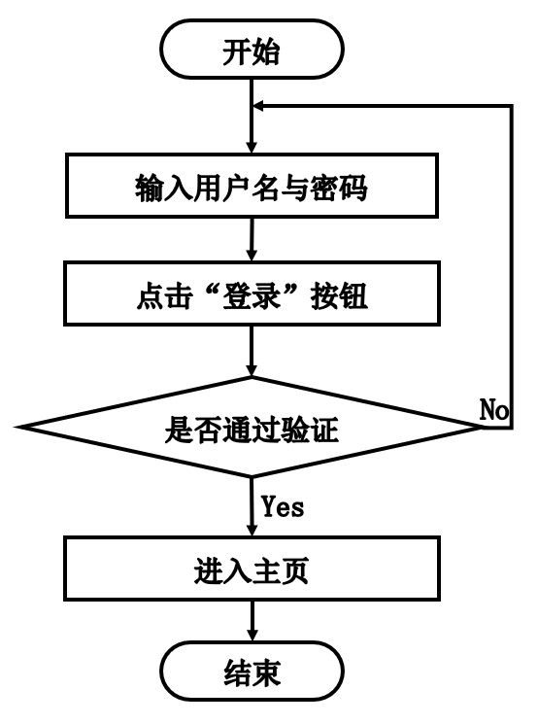

图3-5 登录流程图

用户可以添加信息，内容没有问题之后按下确定键就添加成功了。添加信息的流程图如图3-6所示：

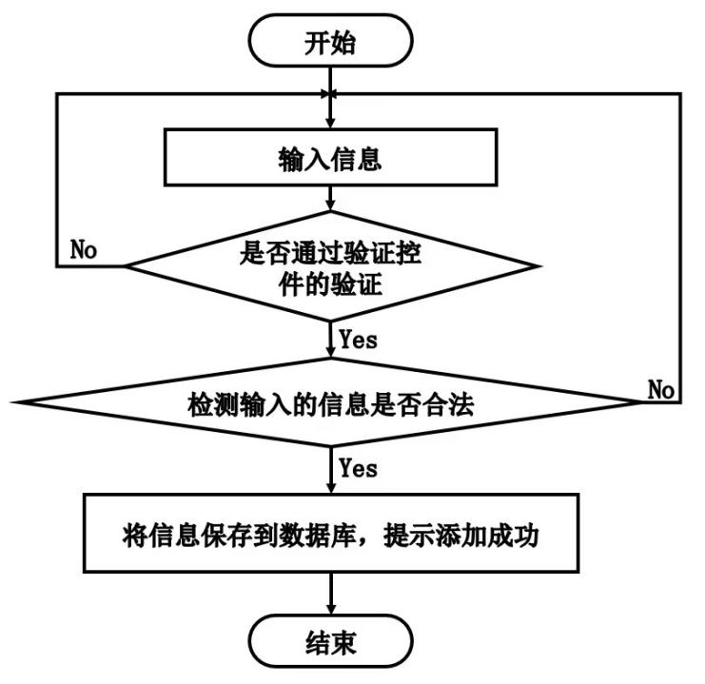

图3-6 添加信息流程图

用户可以选择把自己发布的信息删掉，选择要删除的文章确认之后，删除信息的操作就完成了。删除信息流程图如图3-7所示：



图3-7添加信息流程图

# 4 系统设计

## 4.1 系统概述

短文写作竞赛管理系统小程序的设计与开发是指对该系统的各个功能模块进行详细设计，力求每个模块都能够满足用户的要求，系统开发完成后还需对系统进行单元测试和系统测试，发现系统中存在的问题并解决，确保系统正常稳定的运行。短文写作竞赛管理系统小程序工作原理图如图4-1所示：



图4-1 系统工作原理图

## 4.2 系统结构设计

系统结构设计必须要满足管理员、学生、评委和负责人的业务需求，系统结构设计完成后要形成系统结构设计文档，开发人员就可根据模块接口说明进行接口开发，接口开发完需进行功能测试，目的是发现并解决系统漏洞，同时还得保证系统的可扩展性和稳定性，满足用户对系统的要求。系统设计需满足以下要求：

1. 安全性
2. 易用性
3. 柔软性
4. 柔软性
5. 扩展性

短文写作竞赛管理系统小程序的整体结构设计主要分为四大部分：管理员、学生、评委和负责人。管理员的职责是管理学生信息、评委信息和负责人信息以及设置权限，发布资讯等其他基础功能的管理；整体结构设计如图4-2所示。



图4-2 整体结构设计图

## 4.3 数据库设计

本系统依赖于MySQL数据库来储存信息，系统完成后，所有需要的数据都要从数据库中读取，这也意味着无论是插入、更新还是删除操作，只要对数据有改动的操作都需要与数据库交互，因此，系统的全部数据都要储存在数据库，必须保证数据库在未经授权情况下不得进行删除表结构等危险操作，而且要保证表中字段的准确性。

### 4.3.1 数据库设计原则

1. 从上而下
2. 从下至上
3. 逐渐扩大
4. 结合方法

### 4.3.2 数据库实体

E-R图，即实体-联系图，它是一种通过对实例进行抽象，以可视化的方式来描述现实世界的概念模型。根据需求分析绘制出数据库的E-R图，能够直观地映射出各个表之间的关系。

本系统的实体属性图如下图所示：

1、竞赛信息实体图如图4-3所示：



图4-3竞赛信息实体图

2、竞赛成果实体图如图4-4所示：



图4-4竞赛成果实体图

3、竞赛报名实体图如图4-5所示：



图4-5竞赛报名实体图

### 4.3.3 数据库表设计

数据库的主要作用是储存和管理整个系统的数据。数据库中的数据在保证一定的独立性和安全性的前提下，也要有某种程度的共享，在一定条件范围内可以共享某些数据。必须保证数据库中每张表里存储的数据是安全的，如果没有经过身份认证，就无法查阅及使用。在进行数据库设计时，应根据具体情况，进行有针对性的数据库开发和设计。下面列举主要数据库表结构。

表4-1：学生

|  |  |  |  |  |  |
| --- | --- | --- | --- | --- | --- |
| 字段名称 | 类型 | 长度 | 字段说明 | 主键 | 默认值 |
| id | bigint |  | 主键 | 主键 |  |
| addtime | timestamp |  | 创建时间 |  | CURRENT_TIMESTAMP |
| xueshengxuehao | varchar | 200 | 学生学号 |  |  |
| xueshengxingming | varchar | 200 | 学生姓名 |  |  |
| mima | varchar | 200 | 密码 |  |  |
| xingbie | varchar | 200 | 性别 |  |  |
| zhuanye | varchar | 200 | 专业 |  |  |
| banji | varchar | 200 | 班级 |  |  |
| shouji | varchar | 200 | 手机 |  |  |
| youxiang | varchar | 200 | 邮箱 |  |  |
| touxiang | longtext | 4294967295 | 头像 |  |  |

表4-2：配置文件

|  |  |  |  |  |  |
| --- | --- | --- | --- | --- | --- |
| 字段名称 | 类型 | 长度 | 字段说明 | 主键 | 默认值 |
| id | bigint |  | 主键 | 主键 |  |
| name | varchar | 100 | 配置参数名称 |  |  |
| value | varchar | 100 | 配置参数值 |  |  |

表4-3：用户表

|  |  |  |  |  |  |
| --- | --- | --- | --- | --- | --- |
| 字段名称 | 类型 | 长度 | 字段说明 | 主键 | 默认值 |
| id | bigint |  | 主键 | 主键 |  |
| username | varchar | 100 | 用户名 |  |  |
| password | varchar | 100 | 密码 |  |  |
| role | varchar | 100 | 角色 |  | 管理员 |
| addtime | timestamp |  | 新增时间 |  | CURRENT_TIMESTAMP |

表4-4：班级

|  |  |  |  |  |  |
| --- | --- | --- | --- | --- | --- |
| 字段名称 | 类型 | 长度 | 字段说明 | 主键 | 默认值 |
| id | bigint |  | 主键 | 主键 |  |
| addtime | timestamp |  | 创建时间 |  | CURRENT_TIMESTAMP |
| banji | varchar | 200 | 班级 |  |  |

表4-5：token表

|  |  |  |  |  |  |
| --- | --- | --- | --- | --- | --- |
| 字段名称 | 类型 | 长度 | 字段说明 | 主键 | 默认值 |
| id | bigint |  | 主键 | 主键 |  |
| userid | bigint |  | 用户id |  |  |
| username | varchar | 100 | 用户名 |  |  |
| tablename | varchar | 100 | 表名 |  |  |
| role | varchar | 100 | 角色 |  |  |
| token | varchar | 200 | 密码 |  |  |
| addtime | timestamp |  | 新增时间 |  | CURRENT_TIMESTAMP |
| expiratedtime | timestamp |  | 过期时间 |  | CURRENT_TIMESTAMP |

表4-6：评委

|  |  |  |  |  |  |
| --- | --- | --- | --- | --- | --- |
| 字段名称 | 类型 | 长度 | 字段说明 | 主键 | 默认值 |
| id | bigint |  | 主键 | 主键 |  |
| addtime | timestamp |  | 创建时间 |  | CURRENT_TIMESTAMP |
| pingweizhanghao | varchar | 200 | 评委账号 |  |  |
| pingweixingming | varchar | 200 | 评委姓名 |  |  |
| mima | varchar | 200 | 密码 |  |  |
| xingbie | varchar | 200 | 性别 |  |  |
| lianxifangshi | varchar | 200 | 联系方式 |  |  |
| touxiang | longtext | 4294967295 | 头像 |  |  |

表4-7：公告栏

|  |  |  |  |  |  |
| --- | --- | --- | --- | --- | --- |
| 字段名称 | 类型 | 长度 | 字段说明 | 主键 | 默认值 |
| id | bigint |  | 主键 | 主键 |  |
| addtime | timestamp |  | 创建时间 |  | CURRENT_TIMESTAMP |
| title | varchar | 200 | 标题 |  |  |
| introduction | longtext | 4294967295 | 简介 |  |  |
| picture | longtext | 4294967295 | 图片 |  |  |
| content | longtext | 4294967295 | 内容 |  |  |

表4-8：竞赛信息

|  |  |  |  |  |  |
| --- | --- | --- | --- | --- | --- |
| 字段名称 | 类型 | 长度 | 字段说明 | 主键 | 默认值 |
| id | bigint |  | 主键 | 主键 |  |
| addtime | timestamp |  | 创建时间 |  | CURRENT_TIMESTAMP |
| jingsaibianhao | varchar | 200 | 竞赛编号 |  |  |
| jingsaimingcheng | varchar | 200 | 竞赛名称 |  |  |
| jingsaileibie | varchar | 200 | 竞赛类别 |  |  |
| tupian | longtext | 4294967295 | 图片 |  |  |
| baomingkaishishijian | datetime |  | 报名开始时间 |  |  |
| baomingjiezhishijian | datetime |  | 报名截止时间 |  |  |
| baomingtiaojian | longtext | 4294967295 | 报名条件 |  |  |
| fabushijian | datetime |  | 发布时间 |  |  |
| fuzerenzhanghao | varchar | 200 | 负责人账号 |  |  |
| fuzerenxingming | varchar | 200 | 负责人姓名 |  |  |

表4-9：竞赛评分

|  |  |  |  |  |  |
| --- | --- | --- | --- | --- | --- |
| 字段名称 | 类型 | 长度 | 字段说明 | 主键 | 默认值 |
| id | bigint |  | 主键 | 主键 |  |
| addtime | timestamp |  | 创建时间 |  | CURRENT_TIMESTAMP |
| jingsaibianhao | varchar | 200 | 竞赛编号 |  |  |
| jingsaimingcheng | varchar | 200 | 竞赛名称 |  |  |
| jingsaileibie | varchar | 200 | 竞赛类别 |  |  |
| tupian | longtext | 4294967295 | 图片 |  |  |
| jingsaifenshu | float |  | 竞赛分数 |  |  |
| pingfenbeizhu | varchar | 200 | 评分备注 |  |  |
| pingfenshijian | datetime |  | 评分时间 |  |  |
| fuzerenzhanghao | varchar | 200 | 负责人账号 |  |  |
| fuzerenxingming | varchar | 200 | 负责人姓名 |  |  |
| xueshengxuehao | varchar | 200 | 学生学号 |  |  |
| xueshengxingming | varchar | 200 | 学生姓名 |  |  |
| zhuanye | varchar | 200 | 专业 |  |  |
| banji | varchar | 200 | 班级 |  |  |
| shouji | varchar | 200 | 手机 |  |  |
| pingweizhanghao | varchar | 200 | 评委账号 |  |  |
| pingweixingming | varchar | 200 | 评委姓名 |  |  |

表4-10：竞赛类别

|  |  |  |  |  |  |
| --- | --- | --- | --- | --- | --- |
| 字段名称 | 类型 | 长度 | 字段说明 | 主键 | 默认值 |
| id | bigint |  | 主键 | 主键 |  |
| addtime | timestamp |  | 创建时间 |  | CURRENT_TIMESTAMP |
| jingsaileibie | varchar | 200 | 竞赛类别 |  |  |

表4-11：竞赛成果

|  |  |  |  |  |  |
| --- | --- | --- | --- | --- | --- |
| 字段名称 | 类型 | 长度 | 字段说明 | 主键 | 默认值 |
| id | bigint |  | 主键 | 主键 |  |
| addtime | timestamp |  | 创建时间 |  | CURRENT_TIMESTAMP |
| jingsaimingcheng | varchar | 200 | 竞赛名称 |  |  |
| chengguomingcheng | varchar | 200 | 成果名称 |  |  |
| tupian | longtext | 4294967295 | 图片 |  |  |
| chengguoleibie | varchar | 200 | 成果类别 |  |  |
| niandu | varchar | 200 | 年度 |  |  |
| fujian | longtext | 4294967295 | 附件 |  |  |
| beizhu | varchar | 200 | 备注 |  |  |
| tijiaoshijian | datetime |  | 提交时间 |  |  |
| fuzerenzhanghao | varchar | 200 | 负责人账号 |  |  |
| fuzerenxingming | varchar | 200 | 负责人姓名 |  |  |
| xueshengxuehao | varchar | 200 | 学生学号 |  |  |
| xueshengxingming | varchar | 200 | 学生姓名 |  |  |
| zhuanye | varchar | 200 | 专业 |  |  |
| banji | varchar | 200 | 班级 |  |  |
| shouji | varchar | 200 | 手机 |  |  |
| sfsh | varchar | 200 | 是否审核 |  | 待审核 |
| shhf | longtext | 4294967295 | 审核回复 |  |  |

表4-12：竞赛报名

|  |  |  |  |  |  |
| --- | --- | --- | --- | --- | --- |
| 字段名称 | 类型 | 长度 | 字段说明 | 主键 | 默认值 |
| id | bigint |  | 主键 | 主键 |  |
| addtime | timestamp |  | 创建时间 |  | CURRENT_TIMESTAMP |
| jingsaibianhao | varchar | 200 | 竞赛编号 |  |  |
| jingsaimingcheng | varchar | 200 | 竞赛名称 |  |  |
| jingsaileibie | varchar | 200 | 竞赛类别 |  |  |
| tupian | longtext | 4294967295 | 图片 |  |  |
| baomingziliao | longtext | 4294967295 | 报名资料 |  |  |
| beizhu | varchar | 200 | 备注 |  |  |
| baomingshijian | datetime |  | 报名时间 |  |  |
| fuzerenzhanghao | varchar | 200 | 负责人账号 |  |  |
| fuzerenxingming | varchar | 200 | 负责人姓名 |  |  |
| xueshengxuehao | varchar | 200 | 学生学号 |  |  |
| xueshengxingming | varchar | 200 | 学生姓名 |  |  |
| zhuanye | varchar | 200 | 专业 |  |  |
| banji | varchar | 200 | 班级 |  |  |
| shouji | varchar | 200 | 手机 |  |  |
| crossuserid | bigint |  | 跨表用户id |  |  |
| crossrefid | bigint |  | 跨表主键id |  |  |
| sfsh | varchar | 200 | 是否审核 |  | 待审核 |
| shhf | longtext | 4294967295 | 审核回复 |  |  |

表4-13：专业

|  |  |  |  |  |  |
| --- | --- | --- | --- | --- | --- |
| 字段名称 | 类型 | 长度 | 字段说明 | 主键 | 默认值 |
| id | bigint |  | 主键 | 主键 |  |
| addtime | timestamp |  | 创建时间 |  | CURRENT_TIMESTAMP |
| zhuanye | varchar | 200 | 专业 |  |  |

表4-14：负责人

|  |  |  |  |  |  |
| --- | --- | --- | --- | --- | --- |
| 字段名称 | 类型 | 长度 | 字段说明 | 主键 | 默认值 |
| id | bigint |  | 主键 | 主键 |  |
| addtime | timestamp |  | 创建时间 |  | CURRENT_TIMESTAMP |
| fuzerenzhanghao | varchar | 200 | 负责人账号 |  |  |
| fuzerenxingming | varchar | 200 | 负责人姓名 |  |  |
| mima | varchar | 200 | 密码 |  |  |
| xingbie | varchar | 200 | 性别 |  |  |
| shoujihao | varchar | 200 | 手机号 |  |  |
| touxiang | longtext | 4294967295 | 头像 |  |  |

# 5界面设计与功能实现

## 5.1小程序端实现

### 5.1.1登录界面的实现

首先双击打开小程序客户端，连上网络之后会显示出本系统的登录界面，这是进入小程序的初始页面“登录”，能成功进入到该登录界面则代表小程序的开启是成功的，接下来就可以操作本系统所带有的其他所有的功能。登录界面如图5-1所示。



图5-1 登录界面

### 5.1.2 小程序首页功能的实现

小程序首页是学生注册登录后进入的第一个界面，在这里，人们能够看到小程序的导航条，内容包括首页、竞赛信息、竞赛成果、我的等。小程序首页界面如图5-2所示。

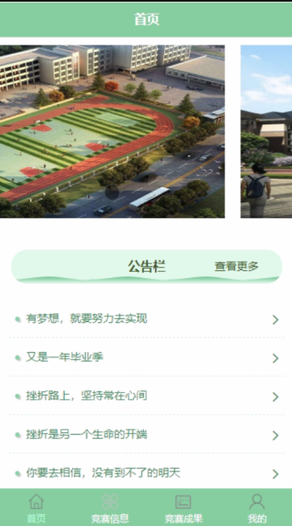

图5-2 小程序首页界面图

竞赛信息；在竞赛信息页面可以查看到竞赛名称、竞赛编号、竞赛类别、报名开始时间、报名截止时间、发布时间、负责人账号、负责人姓名、报名条件等详细信息，并根据需要进行报名操作；如图5-3所示。

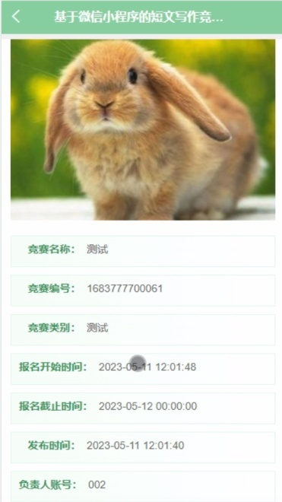

图5-3竞赛信息界面图

竞赛成果；在竞赛成果页面可以查看到竞赛名称、成果名称、成果类别、年度、附件、备注、提交时间、学生学号、学生姓名、专业、班级、手机等详细信息；如图5-4所示。



图5-4竞赛成果界面图

### 5.1.3学生功能

学生登录成功后，点击“我的”进入我的页面，在我的页面可以对个人中心、竞赛报名、竞赛成果、竞赛评分等进行详细操作。学生功能界面如图5-5所示。

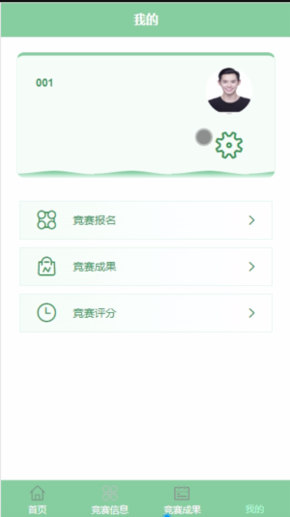

图5-5学生功能界面图

## 5.2 后台功能的实现

后台登录，系统用户在登录页面通过选择角色，正确填写账号和密码等信息进行登录操作，如图5-6所示。

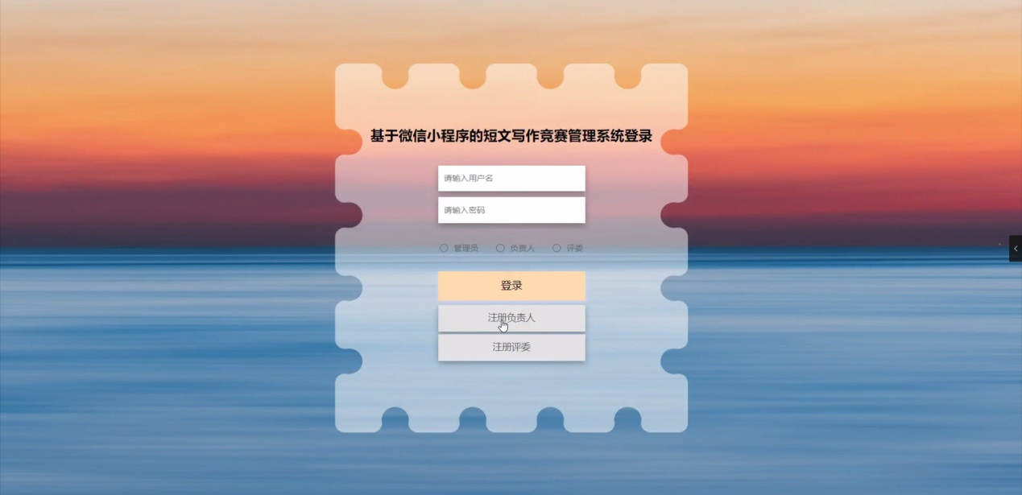

图5-6后台登录界面图

### 5.2.1 管理员功能的实现

管理员登录进入小程序可以查看到系统首页、个人中心、负责人管理、学生管理、评委管理、专业管理、班级管理、竞赛类别管理、竞赛信息管理、竞赛报名管理、竞赛成果管理、竞赛评分管理、系统管理等功能并进行详细操作，如图5-7所示。

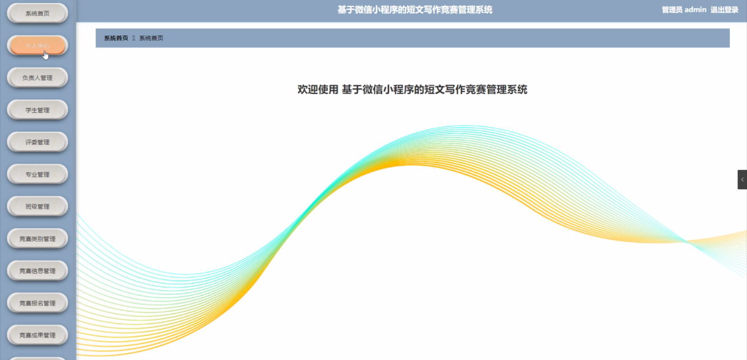

图5-7管理员功能界面图

管理员点击负责人管理。在负责人页面输入负责人账号、负责人姓名进行查询、新增或删除负责人列表，并根据需要对负责人详情信息进行详情、修改或删除操作；如图5-8所示：

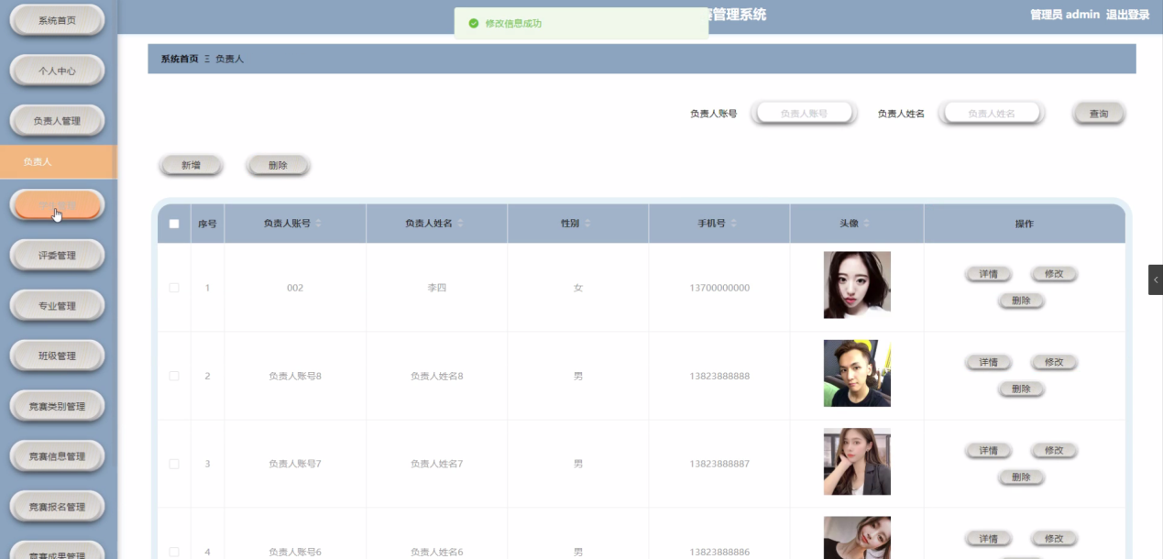

图5-8负责人管理界面

管理员点击学生管理。在学生页面输入学生学号、学生姓名进行查询、新增或删除学生列表，并根据需要对学生详情信息进行详情、修改或删除操作；如图5-9所示：

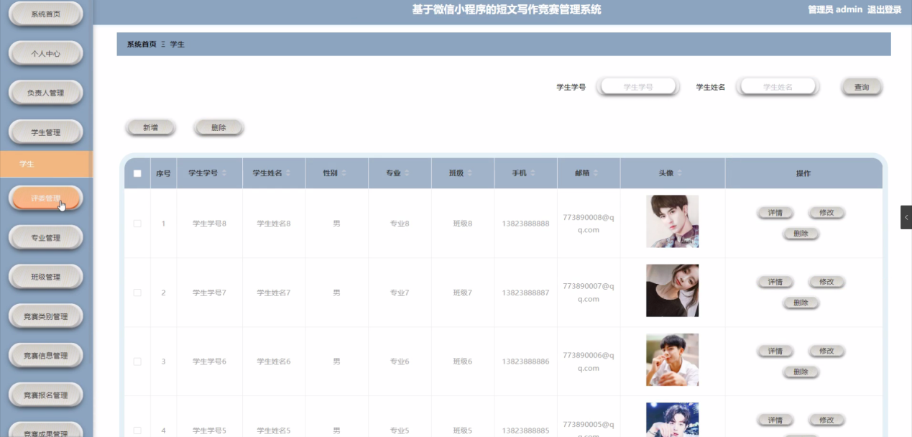

图5-9学生管理界面

管理员点击评委管理。在评委页面输入评委账号、评委姓名进行查询、新增或删除评委列表，并根据需要对评委详情信息进行详情、修改或删除操作；如图5-10所示：

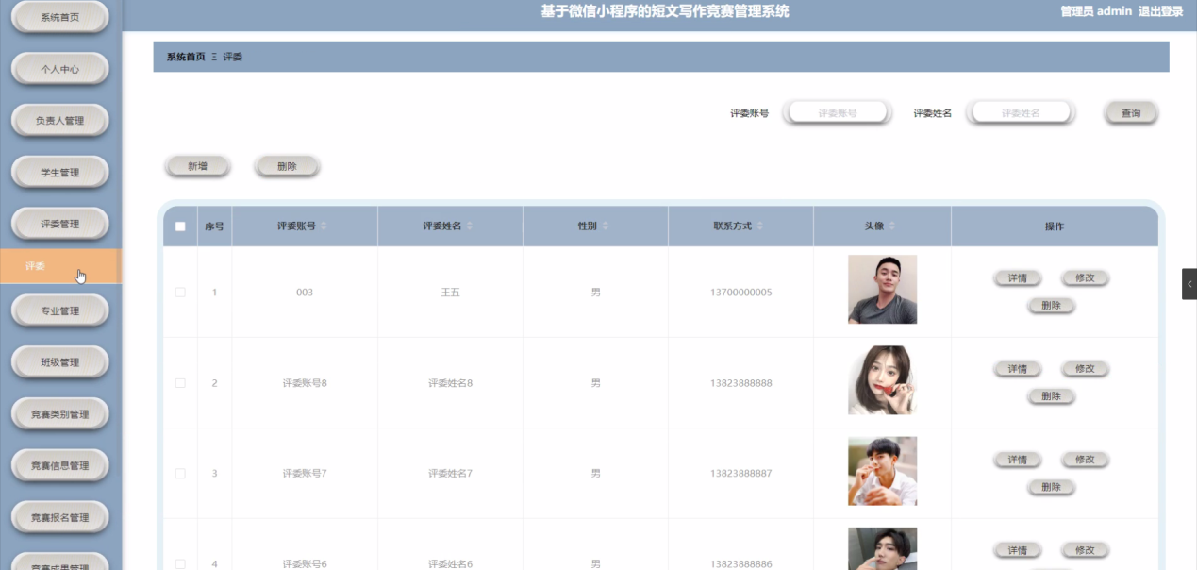

图5-10评委管理界面

管理员点击专业管理。在专业页面输入专业进行查询、新增或删除专业列表，并根据需要对专业详情信息进行详情、修改或删除操作；如图5-11所示：

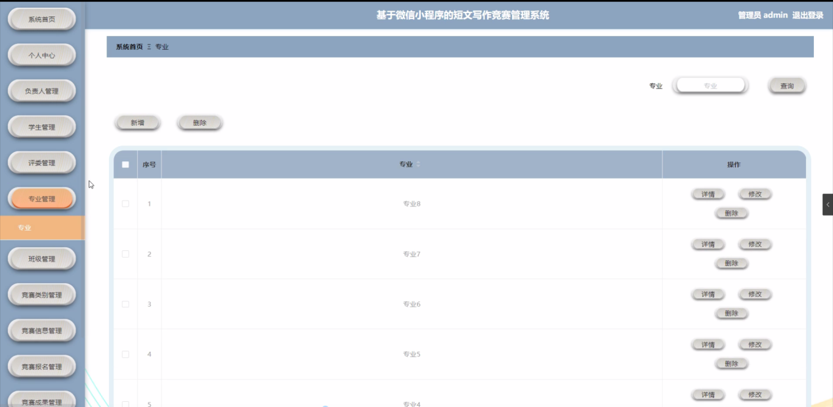

图5-11专业管理界面

管理员点击班级管理。在班级页面输入班级进行查询、新增或删除班级列表，并根据需要对班级详情信息进行详情、修改或删除操作；如图5-12所示：

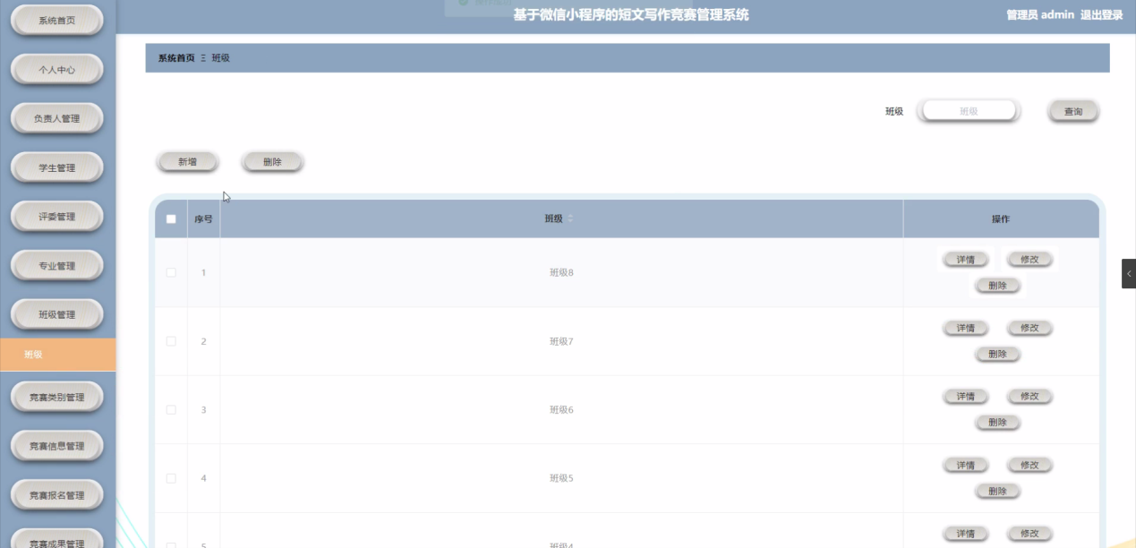

图5-12班级管理界面

管理员点击竞赛类别管理。在竞赛类别页面输入竞赛类别进行查询、新增或删除竞赛类别列表，并根据需要对竞赛类别详情信息进行详情、修改或删除操作；如图5-13所示：

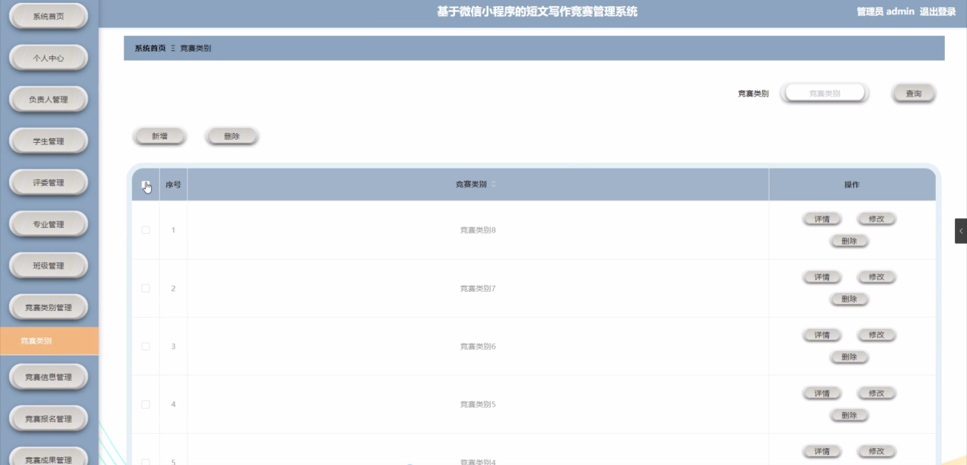

图5-13竞赛类别管理界面

管理员点击竞赛信息管理。在竞赛信息页面输入竞赛名称进行查询、新增或删除竞赛信息列表，并根据需要对竞赛详情信息进行详情、修改或删除操作；如图5-14所示：

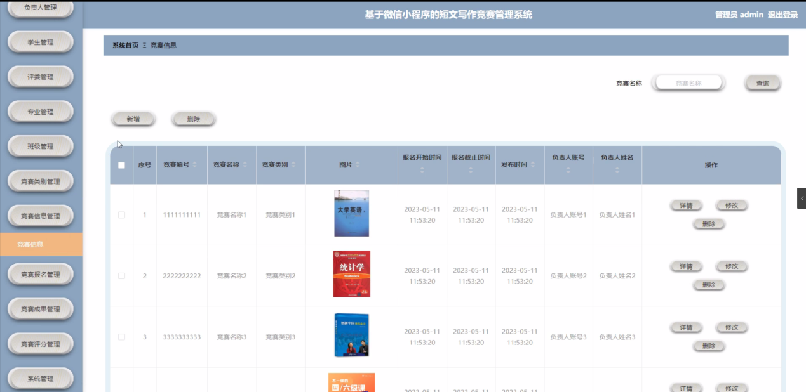

图5-14竞赛信息管理界面

管理员点击竞赛报名管理。在竞赛报名页面输入竞赛名称和选择是否通过进行查询、删除或批量审核竞赛报名列表，并根据需要对竞赛报名详情信息进行详情、修改或删除操作；如图5-15所示：

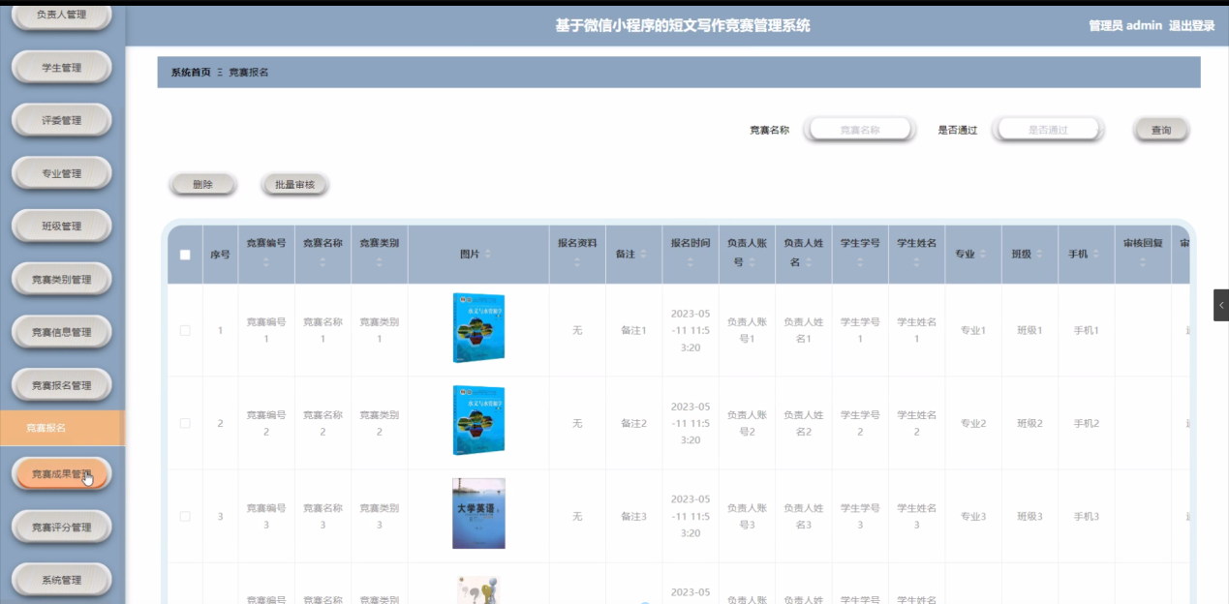

图5-15竞赛报名管理界面

管理员点击竞赛成果管理。在竞赛成果页面输入竞赛名称、成果名称、成果类别和选择是否通过进行查询、删除或批量审核竞赛成果列表，并根据需要对竞赛成果详情信息进行详情、修改或删除操作；如图5-16所示：

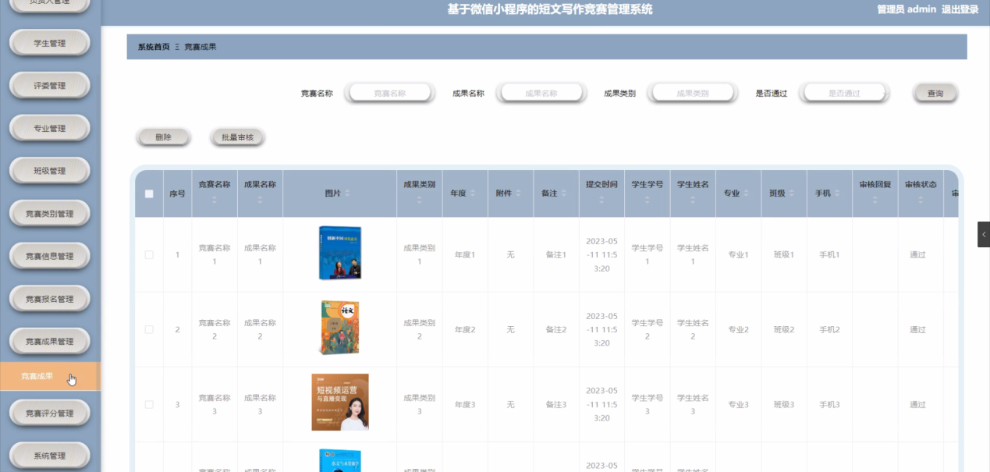

图5-16竞赛成果管理界面

管理员点击竞赛评分管理。在竞赛评分页面输入竞赛名称进行查询或删除竞赛评分列表，并根据需要对竞赛评分详情信息进行详情、修改或删除操作；如图5-17所示：

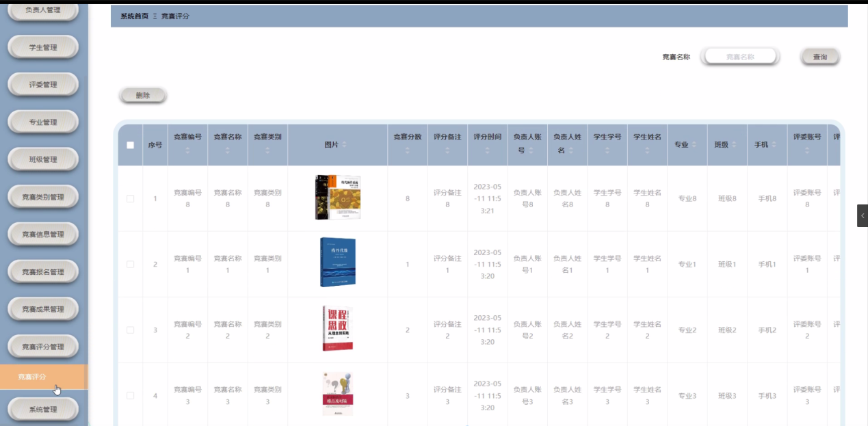

图5-17竞赛评分管理界面

管理员点击系统管理。在轮播图管理页面可以对序号、名称、值进行详情、修改操作；还可以对公告栏进行操作；如图5-18所示：

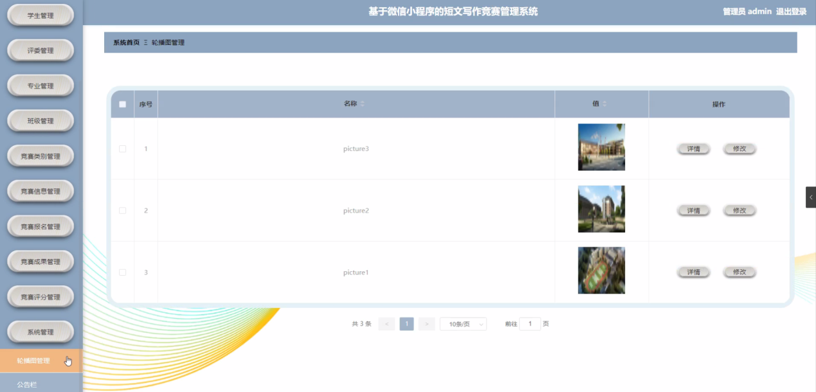

图5-18系统管理界面

### 5.2.2 评委功能的实现

评委登录进入小程序可以查看到系统首页、个人中心、竞赛信息管理、竞赛报名管理、竞赛评分管理等功能并进行详细操作，如图5-19所示。

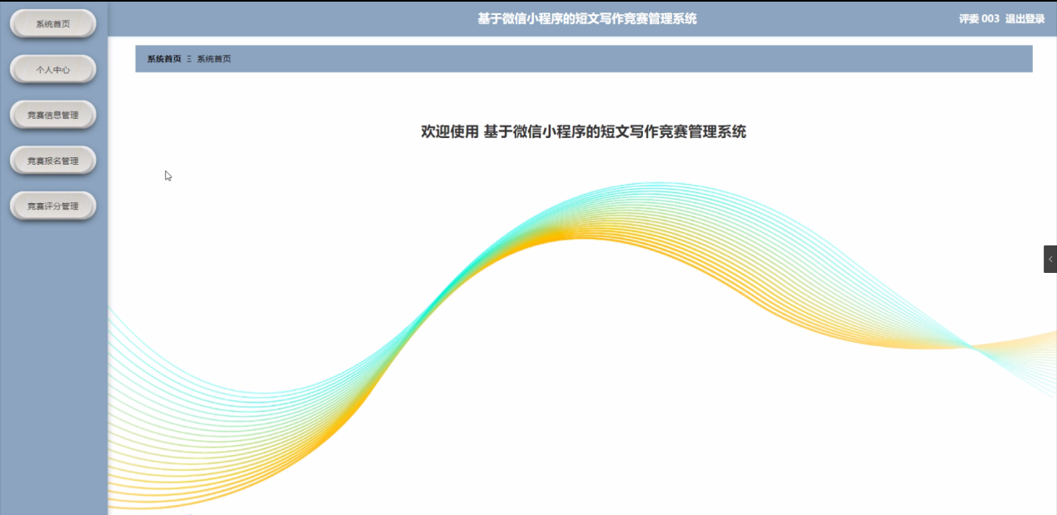

图5-19评委功能界面图

评委点击竞赛信息管理。在竞赛信息页面输入竞赛名称进行查询竞赛信息列表，并根据需要对竞赛详情信息进行详情操作；如图5-20所示：

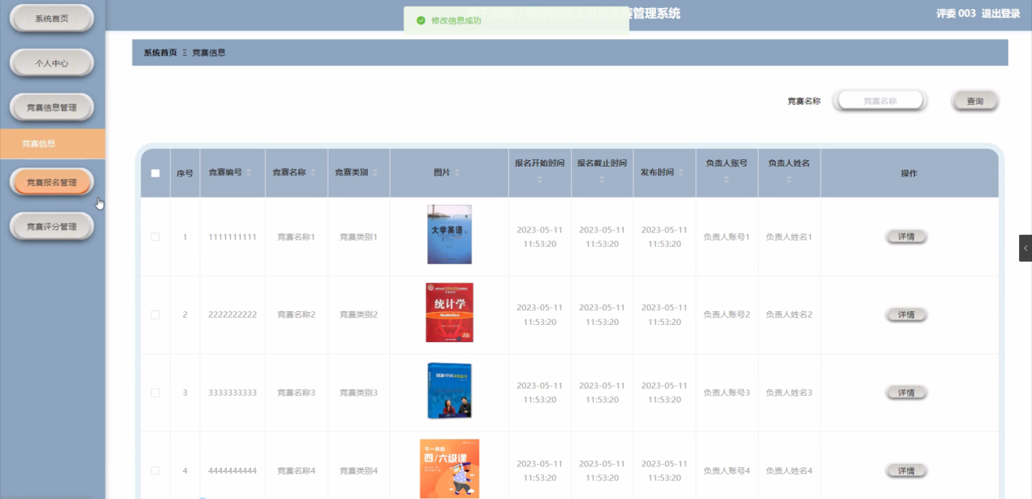

图5-20竞赛信息管理界面

### 5.2.3负责人功能的实现

负责人登录进入小程序可以查看到系统首页、个人中心、竞赛信息管理、竞赛报名管理、竞赛成果管理、竞赛评分管理等功能并进行详细操作，如图5-21所示。

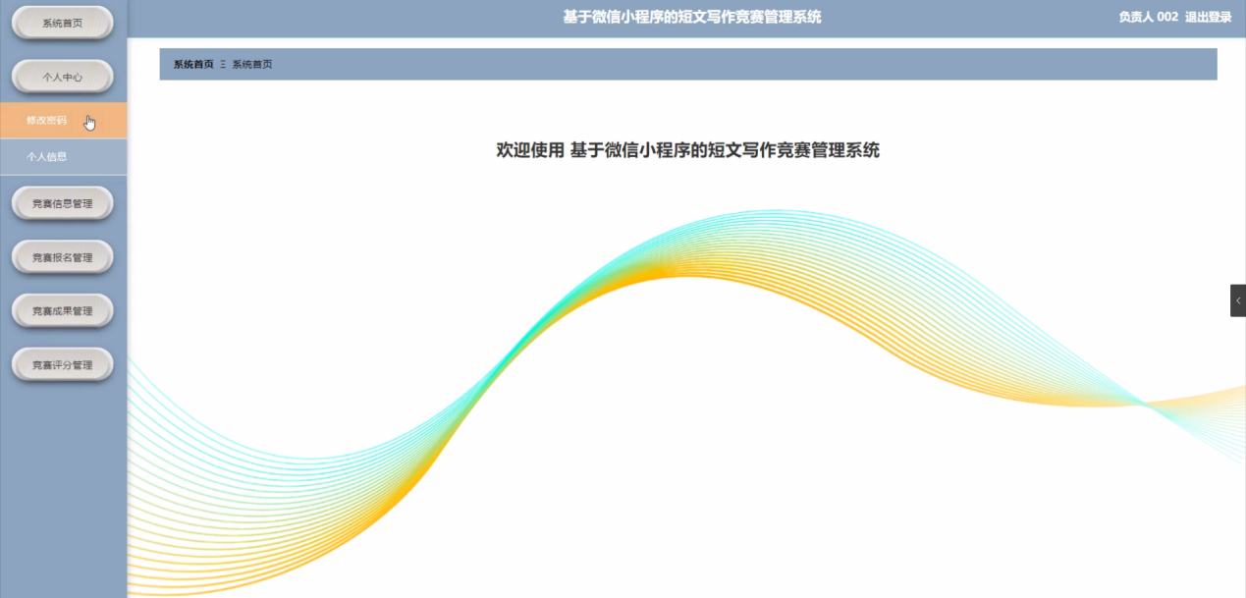

图5-21负责人功能界面图

# 6系统测试

由于互联网和现代科学技术的发展，目前很多行业都尝试使用网络技术进行企业信息管理。一个系统软件的安全品质是要严格管控的，一定要做到最好，最大限度的减少系统运行问题，让更多的用户能够接受并使用它，从而获得更多的宣传和推广。因此，在完成系统开发后，必须对系统进行大量的单元测试和系统测试，以保证其稳定性和可用性，以及是否能够满足用户的要求。

软件测试是软件开发过程中必不可少的一部分，它不仅包括代码结构检查，而且还必须按照规定的标准原则，系统地、严谨地验证和确认软件的各个方面和各种情况。系统测试的目的是通过实际生产运行环境，检验在完整的系统配置下各个功能模块是否达到设计说明书中的要求，及时发现问题，并交由开发人员进行修正，保证系统安全稳定的运行。

## 6.1系统测试的方法

软件测试的方法有很多，如白盒测试、黑盒测试等，下面将简单介绍一下这两种测试方法的区别。

黑盒测试主要测试整个功能模块，检验该功能是否正确、前后端接口调用有没有错误、输入输出的格式正确与否、连接MySQL进行增删改查操作数据是否错误等。

白盒测试主要是通过语句覆盖、条件覆盖等测试方法对代码语句和逻辑进行检验。通过该方法可以找到黑盒测试无法覆盖的错误，使生成的测试用例能够很好的覆盖测试需求，达到及时发现问题并解决的测试目的。

对于短文写作竞赛管理系统小程序来说，首先需要采用白盒测试检查代码的所有逻辑的准确性，同时也需要使用黑盒测试对系统整体功能的实现进行用户体验测试。

## 6.2测试用例

用户登录功能测试主要是验证用户登录时输入正确的信息后是否能够跳转至正确的页面，以及输入错误信息时是否能够识别并给出错误提示信息的功能。

用户注册功能测试主要是对添加的每一条注册信息进行合法性校验，校验通过后是否能够正确地插入数据库表中，并且该注册用户是否能正常使用。例如用户注册填入的用户名已被注册，需要提示用户该用户名已存在；第一次和第二次输入的密码不一致，提示用户密码填写不一致，然后强制用户重新输入密码；还有一些用户会忽略或忘记输入一些带星号必须要填写的数据，这时如果点击提交按钮，系统要能够识别出来，并且给出提示，并且此提交操作不能成功等等。具体测试用例如表6-1所示。

表6-1 负责人登录测试用例表

|  |  |  |  |  |
| --- | --- | --- | --- | --- |
| 序号 | 测试内容 | 测试方法 | 预期结果 | 测试结果 |
| 1 | 登录 | 1.负责人输入个人账号及密码点击‘登录’。  2.账号输入错误。  3.密码输入错误。  4.账号及密码对应且输入正确。 | 1.登录成功，页面显示个人中心。  2.系统提示登录失败。  3.系统提示登录失败。  4.登陆成功，页面显示个人中心。 | 符合 |

## 6.3测试分析

经过对短文写作竞赛管理系统小程序的测试后，证明该系统在技术实现层面是可行的，系统设计是合理的。而且经过对市场上短文写作竞赛管理现状的分析和用户需求调研后，设计的系统能够满足管理员、学生、评委和负责人的需求。系统的测试结果显示各个功能都是符合设计要求的，可以安全稳定的运行，所以这是一个值得被推广和广泛使用的一款短文写作竞赛管理系统小程序。

# 结 论

本文设计实现了一个基于springboot架构的短文写作竞赛管理系统小程序，该系统以IDEA作为Java项目开发工具，系统开发基于 MVC 设计模式，使用springboot后端框架，MySQL为数据库。本系统主要分为管理员、学生、评委和负责人四大功能模块：主要包括个人中心、负责人管理、学生管理、评委管理、专业管理、班级管理、竞赛类别管理、竞赛信息管理、竞赛报名管理、竞赛成果管理、竞赛评分管理、系统管理等功能。

应用本系统，有利于系统信息管理模式上实现科学化的管理和信息化的经营。该系统所包含的功能基本满足短文写作竞赛管理的需求。因开发时间和本人知识储备及能力等因素的限制，使得系统可能存在一定的缺陷，我们需要对系统进行反复地测试，改进不足之处，不断的进行更新迭代，使其能够拥有更大的市场。

# 参考文献

[1]张孝祥，Java 就业培训教程(附盘)，清华大学，(2019-07)

[2]许瑞卿．基于微服务的后勤服务平台的设计与实现[D]．安徽大学，2019．

[3]倪红军，李霞，周巧扣，郭依正．基于微信小程序的高校实验室安全教育平台构建[J]．实验室研究与探索，2020，39（12）：280-284．

[4]王云，朱卓伦，黎达桦.[基于SpringBoot技术的某官网系统设计与实现](https://www.zhangqiaokeyan.com/academic-journal-cn_wireless-internet-technology_thesis/0201289359246.html) [J] 2021,第008期

[5]Vivek Chopra.JSP高级程序设计，机械工业出版社，2021

[6]李昊．基于微信小程序的智能推荐点餐系统的设计与实现[D]．南京邮电大学，2020．DOI：10．27251/d．cnki．gnjdc．2020．000283．

[7]卢潇.软件工程.北京：清华大学出版社；北京交通大学出版社，2018

[8]萨师煊. 王姗.数据库系统概论.北京：高等教育出版社，2020

[9]吴爽．基于微信小程序的校园一卡通会议报修系统设计[J]．科技风，2020（09）：31．DOI：10．19392/j．cnki．1671-7341．202009029．

[10] PaulJPerrone etal，张志伟，谭郁松，张明杰.J2EE构建企业系统[M] .北京：清华大学出版社，2021

[11]赵雪芹，王少春．微信小程序用户持续使用意愿的影响因素探究[J]．现代情报，2019，39（06）：70-80+90．

[12] Chuck Cavaness.Programming Jakarta Struts,2021

[13] Bruce Shive.Research Direction in Object-Oriented Programming,2022

[14] Miao H.K.McDermid J.A.andTony Ian,Proving the existence of the initial state in Z specification,Chinese Journal of Advanced Software Research,2018

[15] Bruce Eckel.Thinking in Java.Addison-Wesley Professional.2021

# 致 谢

在本科的学习过程虽然是艰苦的，但我在学习的同时也交往了许多朋友，收获了同学真挚的友谊，大家相互鼓励、相互帮助，一起度过了难忘的大学生活。

在这里我要感谢我的导师，在学习的各个方面给予了我许多的指导和帮助。特别是在论文的设计和修改方面，导师一丝不苟的工作态度深深的影响了我，对我所提的问题耐心的讲解，帮我多次修改论文，找出论文中的问题，大量查阅资料，结合国内外现状分析完善设计，在辅导我完成论文上付出了很多，在此，表示深深的感谢。

在导师的指导下，自己掌握了许多相关的技术知识，并且在论文和毕业设计中运用，完成了本课题的设计与实现。在开发和实践中，我也有很多自己的心得体会。

最后，我要感谢学校的老师、实习单位的老师以及同学们，在我学习期间的关心帮助和支持，使我顺利地完成系统的开发和毕业论文的撰写，衷心地向你们说声谢谢。